РЕКОМЕНДАЦИИ
по правилам поведения при артобстреле и угрозе с воздуха

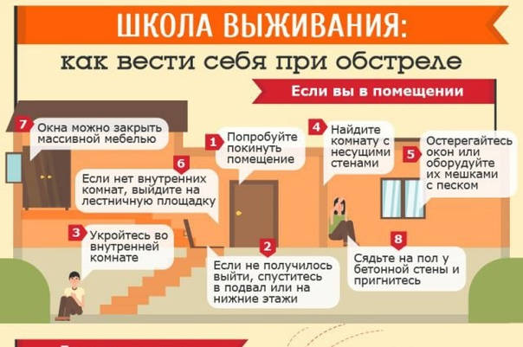

На улице:
- услышав свист пролетающего над вами боеприпаса или его взрыв, немедленно лечь на землю;
- рекомендуется переждать артобстрел, авианалет, плотно заткнув уши и приоткрыв рот для регулирования давления –звуковое поражение (акустический удар) может привести к разрывам сосудов, барабанных перепонок;
- для укрытия подходят подвальное помещение, подземный переход, водосток, смотровая яма, воронка от взрыва, бордюр, бетонный желоб, фундамент забора, канава, ров;
- чрезвычайно опасны современные здания, которые содержат большое количество стеклянных элементов – в случае взрыва такая постройка сложится, а стекло разобьётся на множество мелких острых осколков даже при небольшой взрывной волне;
- следует избегать нахождение возле техники, пожароопасных и взрывоопасных объектов;
- от многоэтажных панельных домов во время обстрела следует находится на расстоянии не менее 30-50 метров, чтобы обезопасить себя от обрушений конструкций дома (балконов, лоджий, декора, железобетонных конструкций).

Дома:
- если поблизости нет защитного сооружения, спустится в подвал, который должен быть оборудован вентиляцией и иметь два выхода, при укрытии в подвале на видном месте прикрепить плакат «Здесь находятся люди» (на случай завала входа в подвал);
- если подвала нет – спустится на нижний этаж и укрыться под конструкциями;
- если по каким-то причинам вы не можете покинуть квартиру, укройтесь в ванной комнате, там должны находится запас питьевой воды, продуктов, медикаменты, ткань для застилки дна ванны;
- ни в коем случае нельзя находится напротив окон, лучше всего их закрыть мешками с песком;
- оконные стёкла необходимо заклеить крест-накрест липкой лентой (скотчем, пластырем) – это не защитит от осколков снарядов, но значительно уменьшит площадь распространения осколков стекла.

В транспорте:
- если это общественный транспорт, необходимо попросить водителя немедленно остановить транспортное средство;
- отбежать от дороги в направлении от зданий и строений, залечь на землю;
- визуально поискать более надёжное укрытие;
- перебегать следует короткими перебежками сразу после последующего взрыва;
- если едите в личном транспорте, то необходимо остановится и лечь на землю, но не рядом с машиной и желательно со стороны, противоположной обстрелу.

При убытии в укрытие ВЗЯТЬ С СОБОЙ:

- личные документы (паспорт, военный билет, свидетельство о браке, о рождении детей, пенсионное удостоверение, деньги);
- одежда и обувь (в том числе – теплая);
- продукты питания (с длительным сроком хранения);
- питьевая вода;
- смена нижнего белья и носки;
- средства личной гигиены;
- одноразовая посуда;
- фонарик, запас батареек, универсальный нож, спички, свечи;
- рем. комплект (нитки, иголки и т.д.);
- сотовый телефон с зарядным устройством;
- аптечка первой помощи (анальгин, валидол, валокордин или корвалол, нитроглицерин. Аэрозоль или мазь (обезболивающая, антибактериальная, противовоспалительная) для обработки ожогов. Валерианы экстракт или аналог. Перекись водорода. Аммиачный раствор. Лейкопластырь бактерицидный. Бинт стерильный. Пакеты перевязочные индивидуальные. Повязки антимикробные № 1. Салфетки кровоостанавливающие № 3. Резиновый кровоостанавливающий жгут. Перчатки одноразовые).

